TCVN | T I Ê U C H U Ẩ N Q U Ố C G I A

TCVN YYYY-10:XXXX
Xuất bản lần 1

ĐÁ NHÂN TẠO – PHƯƠNG PHÁP THỬ
PHẦN 10: XÁC ĐỊNH ĐỘ ỔN ĐỊNH KÍCH THƯỚC
Agglomerated stone — Test Methods

Part 10: Determination of dimensional stability

HÀ NỘI − 2022

Lời nói đầu

TCVN YYYY-10:XXXX xây dựng dựa trên cơ sở tham khảo BS EN 14617-12:2012
TCVN YYYY-10:XXXX do Viện Vật liệu Xây dựng – Bộ Xây dựng biên soạn, Bộ Xây dựng đề nghị, Tổng cục Tiêu chuẩn Đo lường Chất lượng thẩm định, Bộ Khoa học và Công nghệ công bố.
Phần tiêu chuẩn TCVN YYYY: XXXX Đá nhân tạo – Phương pháp thử, bao gồm các phần sau:
- TCVN YYYY-1: XXXX (BS EN 14617-1:2013) Phần 1: Xác định khối lượng thể tích và độ hút nước;
- TCVN YYYY-2: XXXX (BS EN 14617-2:2016) Phần 2: Xác định độ bền uốn (uốn gãy);
- TCVN YYYY-3: XXXX (BS EN 14617-4:2012) Phần 3: Xác định độ chịu mài mòn;
- TCVN YYYY-4: XXXX (BS EN 14617-5:2012) Phần 4: Xác định độ bền đóng băng và tan băng;
- TCVN YYYY-5: XXXX (BS EN 14617-6:2012) Phần 5: Xác định độ bền sốc nhiệt;
- TCVN YYYY-6: XXXX (BS EN 14617-8:2007) Phần 6: Xác định độ bền định vị (lỗ chốt);
- TCVN YYYY-7: XXXX (BS EN 14617-9:2005) Phần 7: Xác định độ bền va đập;
- TCVN YYYY-8: XXXX (BS EN 14617-10:2012) Phần 8: Xác định độ bền hóa học;
- TCVN YYYY-9: XXXX (BS EN 14617-11:2005) Phần 9: Xác định hệ số giãn nở nhiệt dài;
- TCVN YYYY-10: XXXX (BS EN 14617-12:2012) Phần 10: Xác định độ ổn định kích thước;
- TCVN YYYY-11: XXXX (BS EN 14617-13:2013) Phần 11: Xác định độ cách điện;
- TCVN YYYY-12: XXXX (BS EN 14617-15:2005) Phần 12: Xác định cường độ chịu nén;
- TCVN YYYY-13: XXXX (BS EN 14617-16:2005) Phần 13: Xác định kích thước, đặc điểm hình học và chất lượng bề mặt.

T I Ê U C H U Ẩ N Q U Ố C G I A | TCVN YYYY-10:XXXX

Đá nhân tạo – Phương pháp thử
Phần 10: Xác định độ ổn định kích thước
Agglomerated stone — Test Methods
Part 10: Determination of dimensional stability

1 Phạm vi áp dụng
Tiêu chuẩn này quy định phương pháp thử được sử dụng để xác định độ ổn định kích thước và độ cong vênh của đá nhân tạo khi tiếp xúc với nước.
Tiêu chuẩn này áp dụng cho đá nhân tạo được thi công bằng chất kết dính trên tường và sàn.
Phương pháp thử này có mục đích chính để phân loại vật liệu theo mức độ phản ứng với nước để lựa chọn chất kết dính phù hợp để lắp đặt chính xác đá nhân tạo.

2 Tài liệu viện dẫn
Các tài liệu viện dẫn sau là cần thiết khi áp dụng tiêu chuẩn này. Đối với các tài liệu viện dẫn ghi năm công bố thì áp dụng bản được nêu. Đối với các tài liệu viện dẫn không ghi năm công bố thì áp dụng phiên bản mới nhất, bao gồm các bản sửa đổi, bổ sung (nếu có).
Không áp dụng.
3 Nguyên tắc
Nguyên tắc của phương pháp này là đo độ lệch theo phương thẳng đứng của một góc của tấm ốp bằng cách sử dụng một miếng nỉ ướt đặt lên mặt sau của viên đá nhân tạo để mô phỏng sự tiếp xúc với nước. Một bộ cảm biến dùng để đo độ biến dạng được tạo ra do độ ẩm thoát ra từ tấm vải.
4 Thiết bị, dụng cụ
4.1 Dụng cụ thích hợp (xem Hình 1) bao gồm:
4.1.1 Mặt phẳng chuẩn phẳng và nhẵn.
4.1.2 Ba gối đỡ cho mẫu.
4.1.3 Bốn đồng hồ đo hiện số có độ chính xác 0,01 mm cho phần tiêu chuẩn (xem Hình 1). Về phần hướng dẫn, xem Phụ lục B, yêu cầu năm đồng hồ đo hiện số.
4.2 Tấm vải hoặc nỉ.
4.3 Bình phun nước.
4.4 Màng polyetylen.
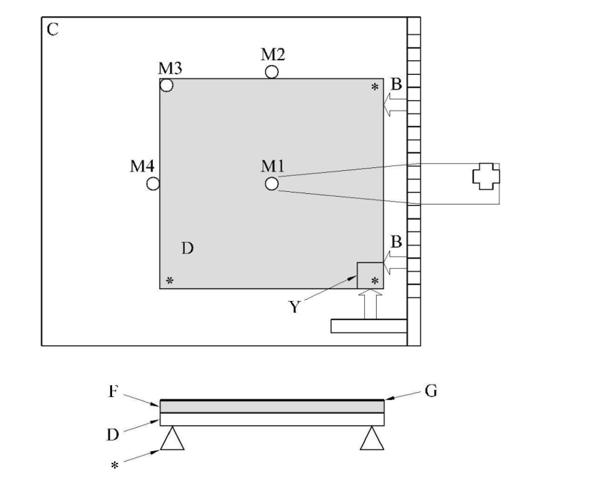
CHÚ DẪN:
M1, M2, M3, M4: Đồng hồ đo hiện số (4.1.3)
B: Gối tựa bên
C: Mặt phẳng chuẩn (4.1.1)
D: Đá nhân tạo
F: Nỉ (4,2)
G: Tấm mỏng polyetylen (4.4)
Y: Đối trọng hoặc kẹp
*: Gối tựa (4.1.2)

Hình 1 - Thiết bị đo biến dạng tấm ốp
5 Điều kiện thử nghiệm
Điều kiện tiêu chuẩn phải là (23 ± 2) °C và độ ẩm tương đối 50 %
6 Mẫu thử nghiệm
Độ cong vênh của vật liệu thay đổi tùy thuộc vào kích thước và độ dày của tấm ốp, cũng như độ ẩm của mẫu.
Do đó, để có được kết quả đáng tin cậy:
Kích thước của tấm ốp phải là 300 mm x 300 mm có cùng độ dày được sử dụng để thi công;
CHÚ THÍCH: Các tấm với chiều dày dưới 12 mm không có khả năng tự đỡ, nên tiến hành thử nghiệm theo Phụ lục A.
Trước khi thử, các mẫu thử phải được bảo quản riêng biệt, ở vị trí thẳng đứng, ít nhất 24 h trong điều kiện tiêu chuẩn. (Đối với tấm ốp rất ướt trước khi bảo quản trong điều kiện tiêu chuẩn, cần sấy khô mẫu thử trong 12 h ở 50 °C)
7 Cách tiến hành
Trước khi thử nghiệm, kiểm tra độ phẳng của mẫu.
Tấm ốp phải được đặt ngược trên ba gối đỡ (4.1.2) đặt trên mặt phẳng chuẩn (4.1.1) gần các góc và được cố định bằng đối trọng hoặc kẹp (Y). Bốn đồng hồ đo hiện số phải được đặt ở vị trí tiếp xúc với mẫu thể hiện như trong Hình 1. Đồng hồ đo hiện số (M3), được đặt cách 5m từ hai cạnh của góc, đo độ biến dạng của góc tự do, trong khi đồng hồ đo hiện số (M1) đo độ biến dạng ở tâm của mẫu. Đồng hồ đo hiện số (M2) và (M4) đo độ giãn nở của mẫu. Một tấm vải hoặc nỉ ướt (F), tái tạo độ ẩm của lớp vữa truyền thống hoặc của chất kết dính gốc xi măng được đặt trên mặt sau của mẫu và một tấm mỏng polyetylen (G) được đặt trên mặt còn lại của nỉ để tránh bay hơi nhanh.
Trong quá trình thử, tấm vải hoặc nỉ phải được giữ ẩm liên tục bằng bình phun nước.
Các biến dạng được ghi lại từ đồng hồ đo hiện số (4.1.3) sau khoảng thời gian 6 h.
8 Biểu thị kết quả
6 giờ sau khi đặt vào nỉ ẩm, biến dạng được xác định chính xác đến 0,1 mm theo công thức sau:
D = |d(3) - d(1)| (1)
Trong đó
D là độ lệch theo phương thẳng đứng;
d(3) là biến dạng đo bằng đồng hồ hiện số (3);
d(1) là biến dạng đo bằng đồng hồ hiện số (1).
Theo biến dạng đo được ở bất kỳ kích thước nào của mẫu được thử nghiệm, đá nhân tạo được phân loại như Bảng 1.
Bảng 1 - Phân loại đá nhân tạo theo chuyển vị thẳng đứng
Loại | Miêu tả | Độ lệch theo phương thẳng đứng
A | Ổn định và không ảnh hưởng do độ ẩm | D < 0,3 mm
B | Ảnh hưởng do độ ẩm | 0,3 mm ≤ D < 0,6 mm
C | Không ổn định và rất ảnh hưởng do độ ẩm | D ≥ 0,6 mm
CHÚ THÍCH: Ngoài kết quả của độ lệch theo phương thẳng đứng, trong trường hợp vật liệu không ổn định và ảnh hưởng nhiều do độ ẩm thì các thay đổi được ghi lại bằng đồng hồ đo hiện số (2) và (4)
Phụ lục B đưa ra các chỉ dẫn để lựa chọn chất kết dính thích hợp để thi công các loại đá nhân tạo theo phân loại.
9 Báo cáo thử nghiệm
Báo cáo thử nghiệm phải cung cấp các thông tin sau:
a) Viện dẫn Tiêu chuẩn này, nghĩa là TCVN YYYY-10:XXXX
b) Địa điểm, ngày và thời gian lấy mẫu;
c) Loại đá nhân tạo, kích thước, ký hiệu thương mại và nhà sản xuất;
d) Nhận dạng mẫu thử;
e) Xử lý và lưu giữ mẫu trước khi thử nghiệm;
f) Các điều kiện thử nghiệm;
g) Ngày thử nghiệm;
h) Kết quả thử nghiệm (Độ lệch theo phương thẳng đứng và phân loại);
i) Bất kỳ yếu tố nào khác có thể ảnh hưởng đến kết quả.

Phụ lục A
(Quy định)
Đối với những mẫu có độ dày dưới 12 mm, việc thử nghiệm thi công phải được thực hiện bằng cách đặt mẫu trên nền không hấp thụ có kích thước phù hợp và với chất kết dính gốc xi măng thông thường. (Ví dụ, sử dụng gạch ceramic ép khô phù hợp với EN 14411, nhóm BI_{a}, với độ hút nước ≤ 0,5% theo khối lượng.)
Mẫu phải được lắp đặt phù hợp với các chỉ dẫn nêu trong Phụ lục B và sử dụng phương pháp trát lót và miết vữa.

Phụ lục B
(Tham khảo)
Lựa chọn chất kết dính
Để đáp ứng theo phân loại tại Bảng 1, chất kết dính phù hợp được chọn để thi công các loại đá nhân tạo như sau:
Loại A - Vật liệu ổn định.
Trong trường hợp này, chất kết dính được chọn theo các thông số khác, như độ nhạy của vật liệu đối với sự ăn mòn và / hoặc sự bay màu, chất lượng của lớp nền, ứng suất cơ học theo các điều kiện sử dụng, v.v..
Loại B - Vật liệu nhạy cảm với nước khi thi công. Sử dụng vữa thông thường hoặc chất kết dính gốc xi măng sẽ gây cong và ảnh hưởng đến độ bám dính và độ phẳng của công trình.
Đối với việc thi công vật liệu loại B, có thể sử dụng chất kết dính gốc xi măng đông kết nhanh và khô (loại F theo EN 12004) để có thể tránh được các dịch chuyển của vật liệu.
Trong trường hợp này, thử nghiệm phải được lặp lại, đặt mẫu trên nền không hấp thụ có kích thước phù hợp với chất kết dính gốc xi măng thông thường (Hình B.1). (Ví dụ, sử dụng gạch ceramic ép khô phù hợp với EN 14411, nhóm BI_{a}, với độ hút nước ≤ 0,5 % theo khối lượng.)
Nếu độ lệch theo phương thẳng đứng < 0,3 mm, chất kết dính phù hợp và có thể được sử dụng. Nếu độ lệch theo phương thẳng đứng ≥ 0,3 mm, nên sử dụng chất kết dính gốc nhựa phản ứng, không chứa nước (loại R theo EN 12004).
Loại C - Vật liệu “rất” nhạy cảm khi tiếp xúc với nước. Để thi công, nên sử dụng chất kết dính gốc nhựa phản ứng không chứa nước (loại R theo EN 12004).

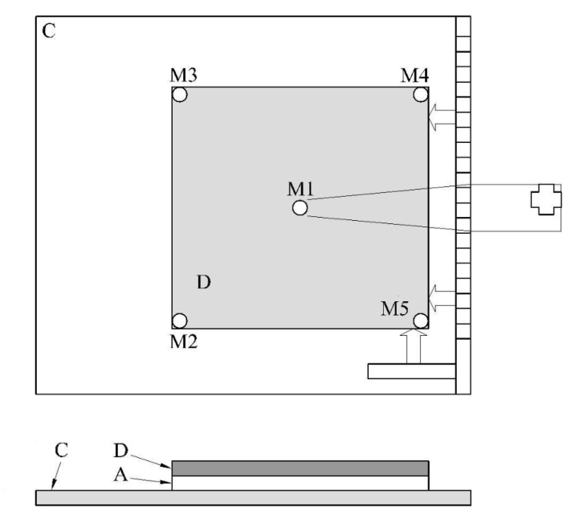
CHÚ DẪN:
M1, M2, M3, M4, M5: Đồng hồ đo hiện số (4.1.3)
C: Mặt phẳng chuẩn (4.1.1)
D: Đá nhân tạo
B: Nền không hấp thụ
A: Chất kết dính
Hình B.1 – Thử nghiệm bám dính

Thư mục tài liệu tham khảo
[1] EN 12004, Adhesives for tiles — Requirements, evaluation of conformity, classification and designation (Chất kết dính cho gạch - Yêu cầu, đánh giá sự phù hợp, phân loại và lựa chọn)
[2] EN 14411 , Ceramic tiles — Definitions, classification, characteristics and marking (Gạch gốm ốp lát - Định nghĩa, phân loại, các đặc tính và ghi nhãn)

